第六单元 课题1 金刚石、石墨和C₆₀（第一课时）
教学目标
- 知识与技能
（1）知道不同元素可以组成不同的物质，同一种元素也可以组成不同的物质。
（2）了解金刚石、石墨和C₆₀的物理性质和用途以及木炭和活性炭的吸附性。
（3）理解金刚石、石墨和C₆₀物理性质不同的原因。
（4）知道物质的结构与性质、性质与用途之间的关系。
- 过程与方法
（1）通过木炭、活性炭对红墨水的吸附实验，培养用实验的方法来解决实际问题。学会根据图片、资料、现象分析获取知识。
（2）通过对金刚石、石墨和C₆₀中碳原子排列方式的分析，懂得物质结构、性质和用途之间的关系。
- 情感态度与价值观
通过对碳纳米管和C₆₀发现和研究的介绍，学会用发展的观点眼光问题，提高学生的科学素质，树立物质的性质决定用途的观点。
教学重点
了解金刚石和石墨的物理性质和用途以及木炭和活性炭的吸附性。
教学难点
理解物质的结构与性质、性质与用途之间的关系。
教学方法
三疑三探
教学过程
设疑自探
1、情景引入
碳和碳的化合物是自然界物质中最庞大的家族，（出示木炭、活性炭、石墨的实物及金刚石、C₆₀的图片），这些都是由碳元素组成的物质，生活中很常见或听说过。这节课我们就来探究一些常见的碳单质的物理性质。（板书课题）下面我们来初步了解一些有关金刚石、石墨、C_{60、}木炭、活性炭的基本知识。
2、鼓励学生设疑
根据生活经验和课题，你认为本节应解决哪些问题？
（肯定、归纳、板书学生提出的问题）
过渡：同学们真积极，所提问题大都是本节探究的重点，老师再稍作补充，共同作为我们的探究问题。
（1）同种元素能形成不同的物质吗？举例说明。
（2）金刚石和石墨有哪些物理性质和特性？各有什么用途？
(3)金刚石和石墨物理性质不同的原因？
(4)木炭和活性炭有什么性质？原因？
(5)根据C₆₀的化学式，谈谈你对它的理解。
(6)物质的结构与性质、性质与用途之间是什么样的关系？
以上问题，请同学们阅读课本P₁₀₆——P₁₀₈页，独立解决，时间8分钟。
解疑合探
1、小组合探：同学们自学的很专注，收获肯定不小，在自学中你还遇到那些没有解决的问题，请赶快在小组内讨论交流一下，时间为3分钟。
2、全班合探：在小组讨论中出示学生战士分工表，准备好的学生根据要求进行展示。在展示的同时，小组内可继续讨论。展示即将结束时，出示点评学生名单，按顺序对各小组的展示成果进行点评。
问题 | 展示名单 | 展示方式 | 点评
1 |  | 口答
2 |  | 板书填表
3 |  | 板书
4 |  | 口答
5 |  | 板书
6 |  | 板书
教师活动
1、问题一点评后，教师点拨：由于碳原子排列方式不同，碳元素可形成金刚石、石墨、C_{60、}等不同的碳单质。
2、金刚石和石墨的性质、用途比较：
 | 金刚石 | 石墨
组成元素
物理性质
特性
用途
3、金刚石和石墨的物理性质不同的原因：
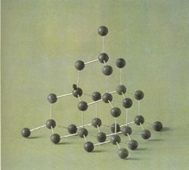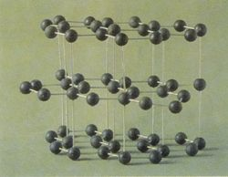
碳原子排列方式不同。
4、演示：把木炭块放入滴有红墨水的水中，过一会儿观察现象。
出示木炭、活性炭输送多空状结构的图片。
小结：木炭、活性炭具有吸附性，因为具有疏松多孔状结构。
5、
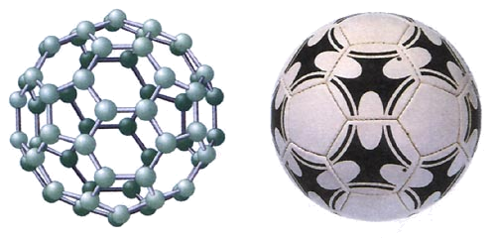
C60是一种碳单质，一个分子由60个碳原子构成。行对分子质量为720。
6、物质的结构与性质、性质与用途之间的关系
决定 决定
结构 性质 用途
反映 反映

质疑再探
对本节课你还有那些疑问？请提出来，大家共同探究。
教师预设问题：把石墨转化为金刚石，是物理变化还是化学变化？
运用拓展
- 学生自编题。
根据本节课所学知识，联系生活自编1或2道习题同桌互考，若你认为同桌的编题非常有价值，请推荐给老师。
- 教师预设题。
（1）下列关于金刚石和石墨的说法正确的是( )
A、金刚石和石墨外观相似
B、金刚石和石墨都不导电
C、金刚石和石墨都有较好的润滑性
D、金刚石和石墨的原子排列方式不
同造成性质有较大的差异
（2）科学家预测:C60外,具有封闭笼状结构的还可能有C28、C32、C50、C70、C84等，下列说法正确的是( )
A、它们都是由碳元素组成
B、它们的性质相同
C、它们是新型的化合物
D、它们的用途相同
（3）活性炭和木炭能使红棕色NO2气体及
红墨水褪色是因为( )
A、它们都呈颗粒状，而且是黑色
B、它们的主要成分是碳
C、它们有疏松多孔的结构
D、它们的密度小
（4）目前，元素有112多种，那么这些元素组成的单质（ ）
A、等于112种 B 、 大于112种
C、小于112种 D、不大于112种
3、学生交流学习收获。
4、学科班长点评学生课堂表现。
板书设计
- 同种元素可以形成不同种单质
2、金刚石和石墨的性质、用途比较：
 | 金刚石 | 石墨
组成元素
物理性质
特性
用途
3、金刚石和石墨的物理性质不同的原因：碳原子排列方式不同
4、物质的结构与性质、性质与用途之间的关系
决定 决定
结构 性质 用途
反映 反映
教后反思：

第六单元 课题1 金刚石、石墨和C₆₀ （第二课时 ）

教学目标
1、知识与技能
（1）知道碳在常温与高温下，表现出不同的化学性质。
（2）根据碳单质的化学性质和用途，进一步理解性质和用途之间的关系。碳的可燃性。
（3）了解还原反应。
（4）培养学生分析问题、解决问题以及语言表达能力。
2、过程与方法
通过阅读，实验验证，分析对比等，掌握单质碳的化学性质--—稳定性，可燃性，还原性；引导学生明白物质化学性质的活泼与稳定都是相对的。
3、情感态度与价值观
（1）引导学生体会化学实验是获取化学知识和学习科学探究方法等的重要手段，培养学生严谨的科学态度。
（2）通过学习碳与氧气反应，由于氧气量是否充足，会造成生成物不同，使学生知道化学反应的条件不同，对物质间的相互作用有不同的影响，对学生进行外因通过内因发生作用的辩证唯物主义思想教育。
教学重点
碳单质的化学性质
教学难点
通过探究实验总结碳的化学性质中的还原性
教学方法
三疑三探
教学过程
设疑自探
- 情景引入，设疑自探。
[引课]：单质碳的种类很多，如金刚石、石墨、活性炭等等，它们的物理性质不同，请猜一猜，它们的化学性质相同吗？（同学们回答后，教师解释说明）本节我们来学习单质碳的化学性质，你们认为应解决哪些问题？
归纳、整理、板书学生提出的问题。
教师预设的问题：
1、碳的化学性质常温下如何？举例说明。
2、碳有哪些化学性质？
3、什么是还原反应？还原剂？
以上问题，请同学们阅读课本相关内容，独立解决，时间8分钟。
解疑合探
1、小组合探：同学们自学的很专注，收获肯定不小，在自学中你还遇到那些没有解决的问题，请赶快在小组内讨论交流一下，时间为3分钟。
2、全班合探：在小组讨论中出示学生战士分工表，准备好的学生根据要求进行展示。在展示的同时，小组内可继续讨论。
3、展示即将结束时，出示点评学生名单，按顺序对各小组的展示成果进行点评。
问题 | 展示名单 | 展示方式 | 点评
1 |  | 板书
2 |  | 板书
3 |  | 板书
教师活动
- 问题一点评后，教师点拨：
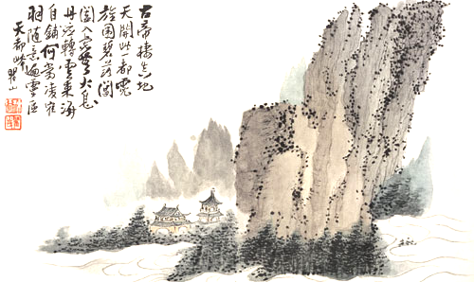
钻石恒久远一颗永流传！ 国画恒久远 一幅永流传！（天都峰）
《天都峰》
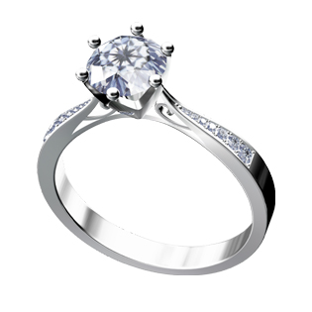

生活中用碳素笔填写档案，这些都体现出碳常温下化学性质的稳定性。
过渡：如果改变反应条件，碳单质能和其他物质反应么？请第二个同学点评。
- 问题二点评后，教师点拨：
（1）、碳与氧气的反应-----------可燃性
回忆木炭在氧气中充分燃烧的现象：
发出白光，放出热量， 生成一种能使澄清石灰水变浑浊的气体
化学方程式：
点燃
C + O₂ ====== CO₂
木炭在氧气中不充分燃烧时，生成一氧化碳
化学方程式：
点燃
2C + O₂ ===== 2CO
（2）、碳与氧化铜、二氧化碳的反应----------还原性
①.演示木炭与氧化铜的反应
现象：黑色粉末逐渐变成光亮的红色，
澄清石灰水变浑浊
结论： 高温
C + 2CuO ===== 2Cu + CO₂↑
3、问题三点评后，教师点拨：
高温
C + 2CuO ==== 2Cu + CO₂↑
氧化铜失去___变成___,___得到氧,
CuO发生_____反应
木炭粉有______性,作_____剂
C还可以将CO2还原成CO：
高温
C +CO2 ==== 2CO
质疑再探
对本节课你还有那些疑问？请提出来，大家共同探究。
运用拓展
- 学生自编题。
根据本节课所学知识，联系生活自编1或2道习题同桌互考，若你认为同桌的编题非常有价值，请推荐给老师。
2、教师预设题。
高温
（1）、在2Fe₂O₃+3C====4Fe+3CO₂↑反应中，还原剂是（ ）
A.C B.CO₂ C.Fe₂O₃ D.Fe
（2）、试管中有黑色粉末，加热后变成红色固体，同时生成能使澄清石灰水变浑浊的气体，这黑色粉末是( )
A.氧化铜 B.四氧化三铁和木炭粉 C.氧化铜和木炭粉 D.氧化铜和二氧化锰
（3）、用木炭还原氧化铜的实验如下图。
①酒精灯加灯罩的目的 ；
②刚开始预热，试管②中立即产生气泡，但石灰水不变浑浊，原因是 ；
③继续加热，观察到石灰水逐渐变浑浊，黑色粉末中出现红色物质。请你写出黑色粉末中出现红色物质的化学方程式：
（4）停止加热时，应先将导管从试管②中撤出，并用弹簧夹夹紧橡皮管，待试管①冷却后再把试管里的粉末倒出。这样操作的原因是
3、学生交流学习收获。
4、学科班长点评学生课堂表现。
板书设计
碳的化学性质
1、常温下：化学性质稳定
2、高温下：化学性质活泼
(1)跟氧气反应——可燃性
(2)跟某些氧化物反应——还原性
3、还原反应、还原剂
(1）还原反应：含氧化合物中的氧被夺去的反应
（2）还原剂：使含氧化合物发生还原反应的物质，还原剂具有还原性

